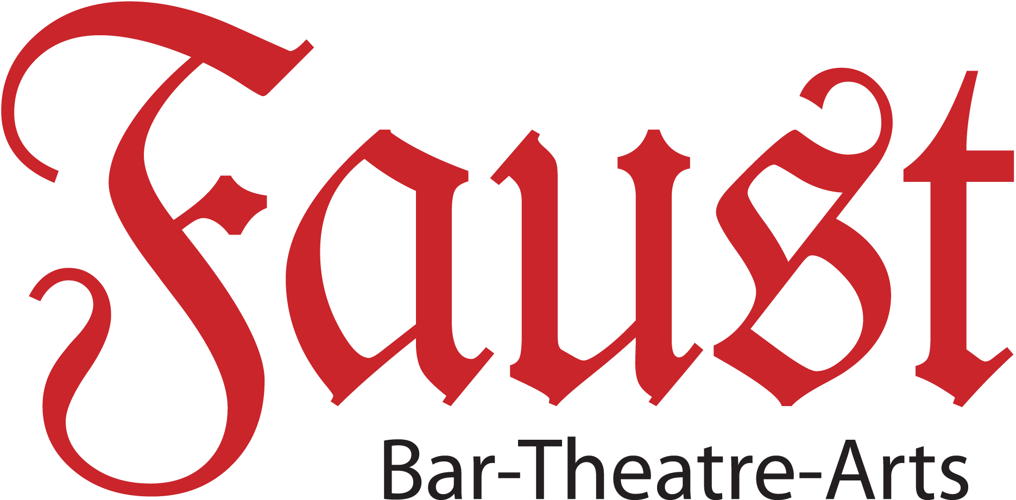

8 πρόσωπα ζητούν Δημοσιογράφο

Αλέκος Λιδωρίκης. Ο δημοσιογράφος. Ο συγγραφέας. Ο λογοτέχνης.

Δευτέρα 18/3/2019
Ζωζώ Νταλμάς & Μπενίτο Μουσολίνι

Στα 60 χρόνια της δημοσιογραφικής του καριέρας συνομίλησε με τις σημαντικότερες προσωπικότητες του 20ου αιώνα. Μουσολίνι, Ρούζβελτ, Μακάριος, Αϊζενχάουερ. Αλλά και Παλαμάς, Κρισναμούρτι, Μητρόπουλος, Πρίσλευ. Με τη χαρακτηριστική του ευγένεια και οξυδέρκεια, ο Λιδωρίκης καταφέρνει όχι απλώς να εντοπίσει τα ιδιαίτερα χαρακτηριστικά της κάθε προσωπικότητας, αλλά και να τα διασυνδέσει με το κοινωνικό πλαίσιο μέσα στο οποίο έδρασε καθένας από αυτούς τους σπουδαίους πολιτικούς, καλλιτέχνες και πνευματικούς δημιουργούς.

To FAUST Bar-Theatre, σε συνεργασία με τη Ζωζώ Λιδωρίκη, την Κίρκη Καραλή και τον Πλάτωνα Ανδριτσάκη παρουσιάζουν σε τέσσερις μοναδικές βραδιές, γεμάτες ζωντανή μουσική και βίντεοπροβολές, τις δραματοποιημένες συνεντεύξεις του Λιδωρίκη από τις ακόλουθες προσωπικότητες τους 20ου αιώνα:
Δευτέρα 18/3/2019 – Ζωζώ Νταλμάς & Μπενίτο Μουσολίνι
Δευτέρα 1/4/2019 – Φράνκλιν Ρούσβελτ & Έλβις Πρίσλεϋ
Δευτέρα 15/4/2019 – Μαρλέν Ντίτριχ & Ζαν Κοκτώ
Δευτέρα 6/5/2019 – Μέριλυν Μονρόε & Λουίτζι Πιραντέλο
Τον Λιδωρίκη και τα πρόσωπα των συνεντεύξεων ενσαρκώνουν επί σκηνής οι:
Δημήτρης Λιγνάδης, Ακύλας Καραζήσης, Κωνσταντίνος Τζούμας, Πέρης Μιχαηλίδης, Μάνος Καρατζογιάννης, Ζωζώ Σαπουντζάκη, Μάνος Βακούσης, Μάνια Παπαδημητρίου, Θεοδώρα Τζήμου, Κωνσταντίνος Μπιμπής και άλλοι.

Συντελεστές:
Επιμέλεια Κειμένων: Ζωζώ Λιδωρίκη
Σκηνοθετική επιμέλεια: Κίρκη Καραλή
Πρωτότυπη Μουσική : Πλάτων Ανδριτσάκης
Επιμέλεια βίντεο: Νικόλας Μακρής

Για τη Δευτέρα 18/3 η διανομή έχει ως εξής:
Μπενίτο Μουσολίνι: Δημήτρης Λιγνάδης
Ζωζώ Νταλμάς: Ζωζώ Σαπουντζάκη
Αλέκος Λιδωρίξης: Μάνος Καρατζογιάννης

Πληροφορίες:
Ημερομηνίες: 18/3, 1/4, 15/4 και 6/5/2019
Ώρα έναρξης: 21:00
Είσοδος: Ελεύθερη

Πληροφορίες – Κρατήσεις:
FAUST
Τ. 210 3234095
Email: info@faust.gr
Follow us on Facebook & Instagram

Δημόσιες Σχέσεις: pr@faust.gr, K. 6946124653 & 6908825396

